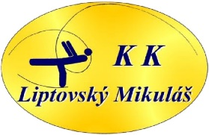
Klub krasokorčuľovania Liptovský Mikuláš,
Vajanského 4631/13B,
031 01 Liptovský Mikuláš, www.kklm.sk
kont. osoba.: . Kristína Švaňová, tel. 0918 054 872, kkl.mikulas@gmail.com

Ukončenie členstva
Oznamujem, že ukončujem členstvo v Klube krasokorčuľovania
Liptovský Mikuláš dňom ..................................................
Športovec (meno a priezvisko): ..........................................................................
Dátum narodenia: ...............................................................................................
Dôvod opustenia klubu:.......................................................................................

............................................................................
Podpis športovca, resp. zákonného zástupcu

V Liptovskom Mikuláši, dňa ………………............... ………………………………………..
podpis žiadateľa

Odhláška schválená dňa ................................ ………………………………………..

podpis predsedu klubu

